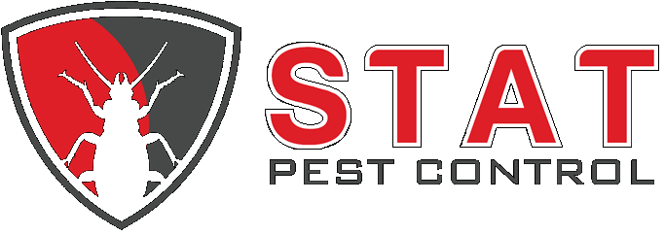

FLEA
PREPARASYON TRETMAN

Pou tretman pis la efikas, enstriksyon sa yo ta dwe swiv:

Preparasyon
• Vide zòn kapèt yo epi jete sak la.

• Retire bèt kay, manje bèt kay, ak bwat fatra.

• Retire tout kabann bèt kay epi lave.

• Bale ak bale tout zòn ki pa gen tapi.

• Retire atik ki soti nan planche epi asire zòn ki anba kabann yo aksesib.

• Akwaryòm yo dwe etenn epi kouvri.

• Èkondisyone yo ta dwe etenn.

Pèmèt yon minimòm de 2 a 4 èdtan apre tretman anvan yo re-antre nan inite. Sa pèmèt pwodui chimik sèk.

BÈT DWE TRETE MENM JOU ke nou nan inite w la.

Pos Tretman
Tapi Vacuum ankò epi jete sak. Repete chak 2-3 jou. Pèmèt 7-10 jou pou rezilta yo. Yon dezyèm tretman ap fèt apre 7-10 jou.
PA RESPEKTE SWIV PWOSEDI PREPARASYON SA YO KA LIMITE OSWA NEGATE EFÈ TRETMAN YO.
Lè w ap trete pou pis, nou itilize yon konbinezon de pwodwi chimik yo. Premye a se yon adiltisid, ki touye pis yo granmoun. Lòt la se yon ensèk regilatè kwasans (IGR). IGR a anpeche pis jèn soti nan lèt pou granmoun. Se sèlman pis granmoun sote sou moun ak bèt kay, ak granmoun sèlman repwodui. Mete bwouya pou kontwole pis se pa yon tretman konplè. Foggers sèlman touye pis granmoun. Yo pa kite okenn rezidyèl dèyè pou kontwole ze kouve. Nan sikonstans nòmal, li pran apeprè 10 jou pou yon enfeksyon nòmal yo dwe kontwole, pa efase. Inite a ka mande pou yon dezyèm tretman si li pa prepare kòrèkteman oswa aspiratè byen kat èdtan apre tretman an.
Si ou gen nenpòt kesyon konsènan pwosedi sa yo, tanpri kontakte biwo lokasyon an oswa rele biwo nou an nan (239) 209-8445.
Mèsi pou koperasyon ou.

Si etap sa yo pa te pote soti ak kay la / inite a pa byen prepare, STAT kontwòl ensèk nuizib pa pral fè sèvis la epi yo pral chaje yon $75.00 frè.
Siyati _____________________________________ Dat ______________________________________

